Produktivitas Tanpa Tanding: Ini Cara Gemini AI di Galaxy Z Fold7 Bikin Kerja Lebih Efisien

- Dilengkapi dengan fitur Gemini Live Share Screen, Gemini Deep Research, dan Gemini Canvas, Galaxy Z Fold7 memudahkan pengguna bekerja lebih cerdas dan efisien.
- Fitur Circle to Search makin praktis berkat layar utama Galaxy Z Fold7 yang besar.
- Multi-Window di Galaxy Z Fold7 memungkinkan membuka hingga tiga aplikasi sekaligus dengan ukuran layar yang proporsional

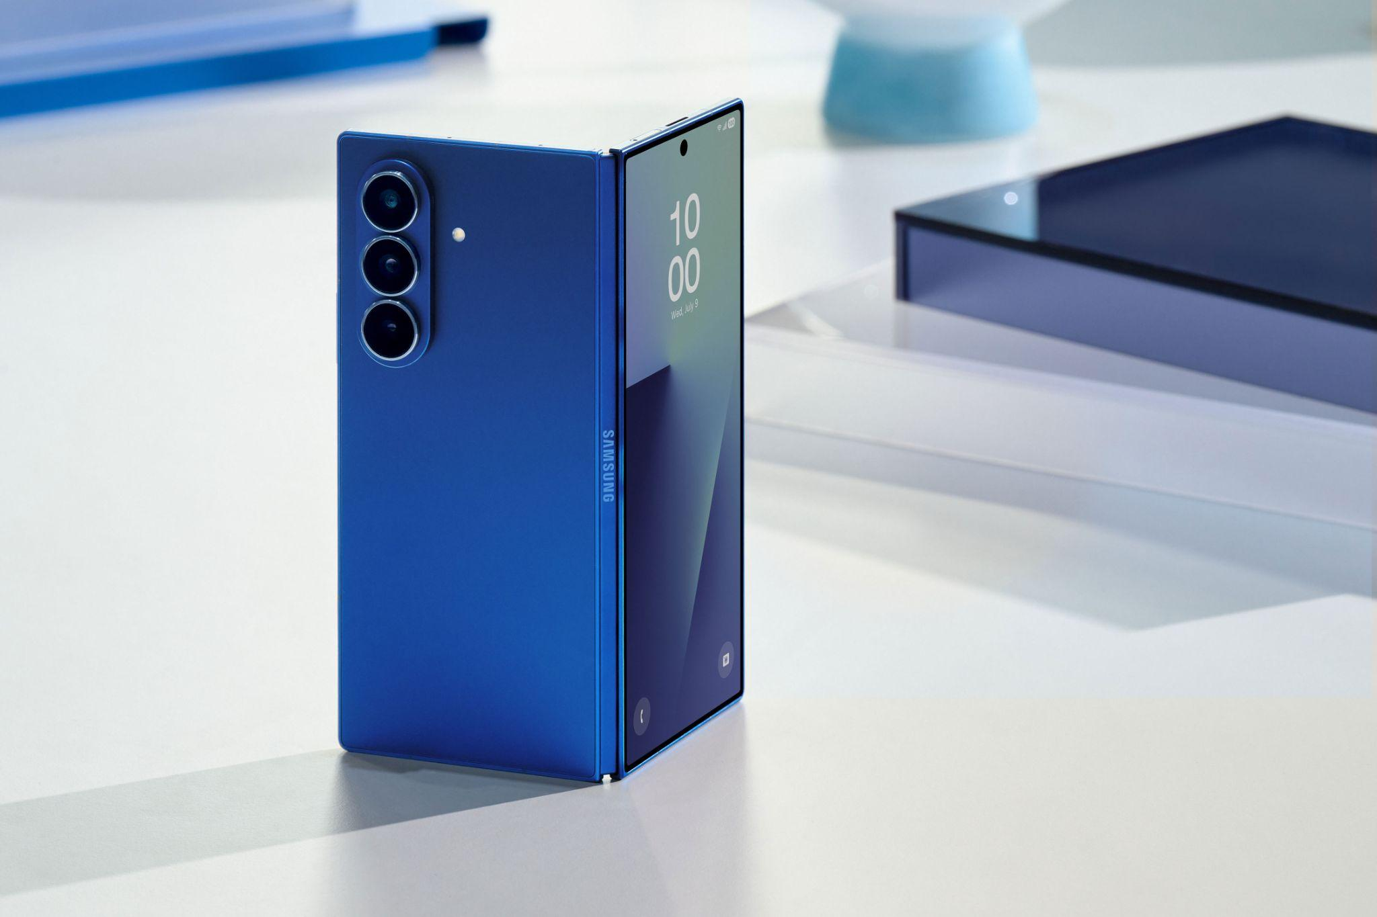
Galaxy Z Fold7 menghadirkan layar luas immersive dan kecerdasan Gemini AI untuk mendongkrak produktivitas, mulai dari riset hingga brainstorming ide, semua bisa di satu device

Jakarta, 2 Oktober 2025 – Multitasking di satu layar ponsel sering membuat pekerjaan terasa terbatas. Menjawab keterbatasan tersebut, Samsung menghadirkan kembali HP lipat, Galaxy Z Fold7 dengan layar utama yang luas dan desain tipis serta terintegrasi dengan Gemini AI. Kombinasi ini menjadikan Galaxy Z Fold7 bukan sekadar perangkat cerdas, melainkan partner kerja andal yang mendukung profesional untuk mengelola produktivitas dan hiburan, menghadirkan pengalaman yang sulit ditawarkan perangkat lain.
Layar utama yang luas dan bobot yang lebih tipis dan ringan serta integrasi Gemini AI membuat bekerja jadi lebih optimal. Dengan Galaxy Z Fold7, pengguna bisa mengerjakan banyak hal sekaligus, dari riset hingga menyusun konten dalam satu waktu.
“Produktivitas para profesional akan semakin baik seiring kemampuan mengerjakan banyak hal dengan cepat dan efisien. Galaxy Z Fold7 dengan Gemini AI sebagai HP lipat inovatif hadir menjawab kebutuhan tersebut. Melalui Gemini Deep Research, pengguna bisa memperoleh ringkasan dan analisis data kompleks dalam hitungan detik, sementara Gemini Canvas menyajikan hasil tersebut dalam grafik atau diagram yang memudahkan presentasi instan. Semua fitur ini dioptimalkan lewat layar utama Galaxy Z Fold7 yang lebih tipis dan ringan sehingga benar-benar berfungsi sebagai workstation cerdas di dalam saku,” ujar Ilham Indrawan, MX Product Marketing Senior Manager, Samsung Electronics Indonesia.
Berikut keunggulan Galaxy Z Fold7 yang diperkuat Gemini AI untuk membantu kamu bekerja dengan lebih cerdas:
Layar luas dan intuitif dengan Gemini Live Share Screen
Kesulitan multitasking saat presentasi? Di Galaxy Z Fold7, kamu bisa mengandalkan Gemini Live Share Screen yang langsung memberi konteks dari tampilan di layar. Jadi, ketika kamu buka laporan atau dokumen kompleks, Gemini otomatis membantu menyoroti bagian penting, sehingga kamu bisa menjelaskan poin utama tanpa repot membuka tab lain.

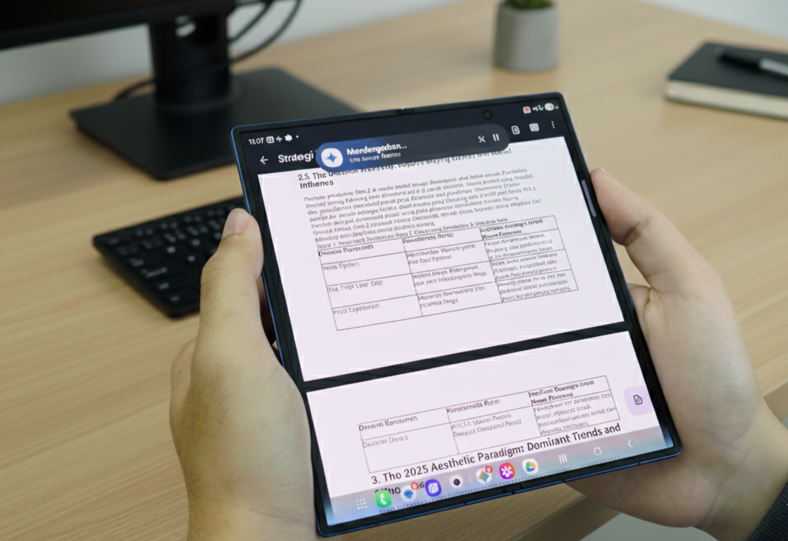
Gemini Live Share Screen di Galaxy Z Fold7 akan memandu kamu ke poin penting saat kamu sedang membuka dokumen pekerjaan.
Misalnya, saat membuka laporan keuangan, kamu tidak perlu repot menjelaskan data yang janggal. Cukup berikan prompt, “Gemini, dari laporan penjualan ini, adakah anomali yang perlu diperhatikan dibanding kuartal lalu?” dan Gemini akan langsung menganalisisnya. Pengalaman kolaborasi dengan AI ini hanya bisa dirasakan melalui perangkat berlayar lebar dengan performa mumpuni seperti Galaxy Z Fold7.
Riset mendalam lebih mudah dengan Gemini Deep Research
Mencari informasi di internet seringkali membuang waktu untuk mendapatkan ringkasan yang sesuai. Galaxy Z Fold7 memangkas proses itu dengan Gemini Deep Research, asisten riset personal yang bisa membantu riset yang mendalam lengkap dengan sumbernya. Contohnya, jika kamu adalah seorang marketing manager perusahaan, kamu bisa memberikan prompt: “Saya seorang marketing manager di brand lifestyle. Bantu saya catch up 2025 social media trends, lengkap dengan analisis kompetitor dan rekomendasi platform.”

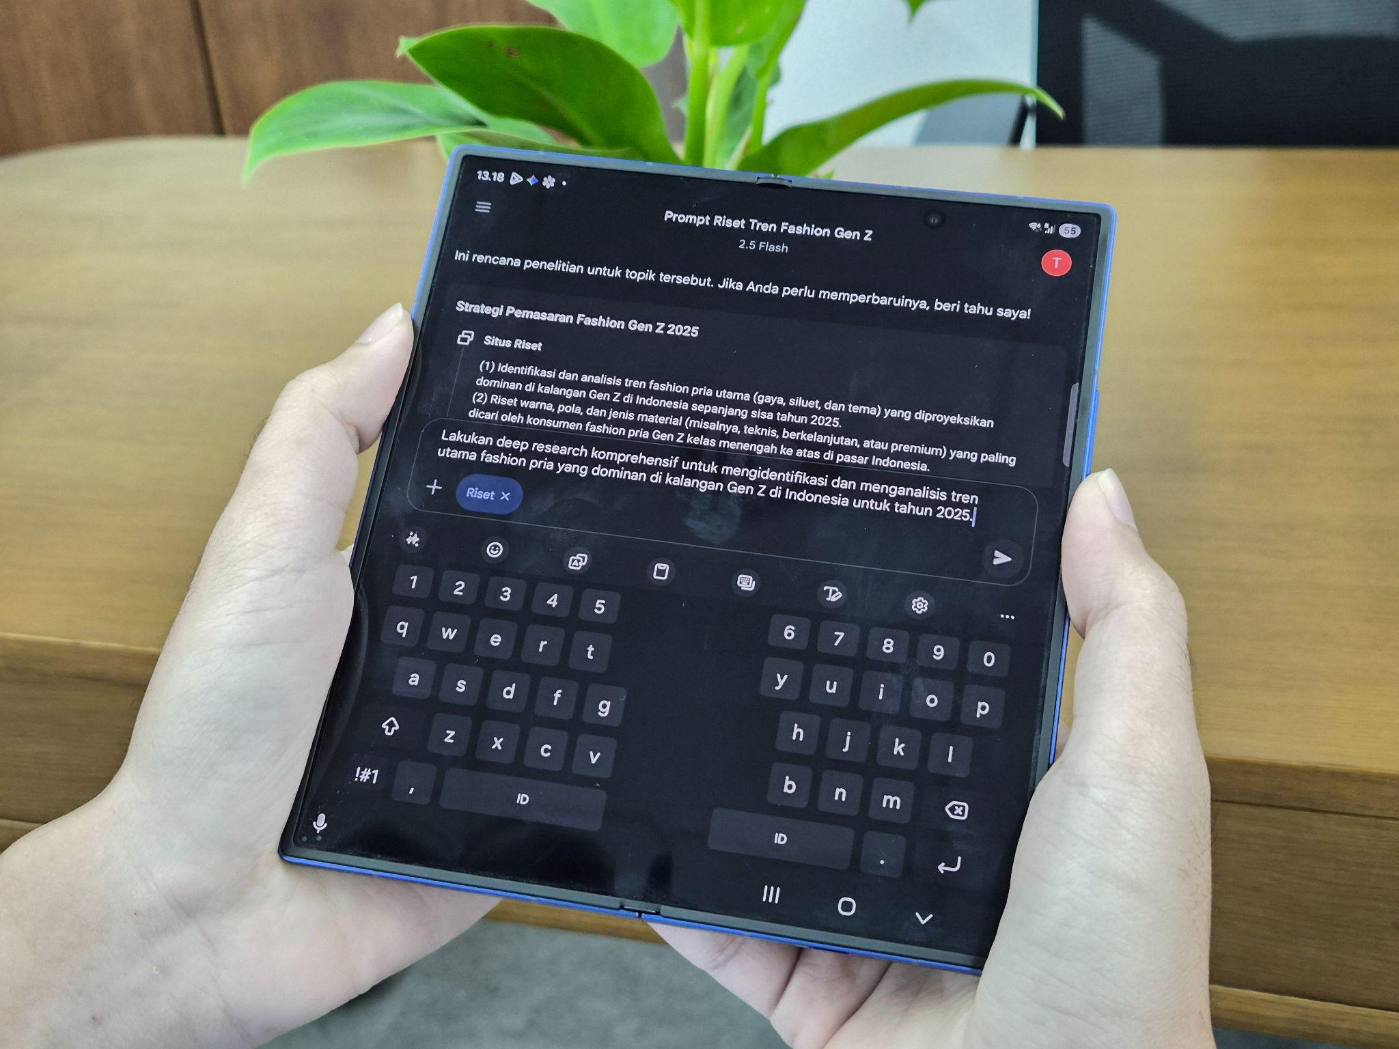
Asisten riset pribadi kamu kini ada di Galaxy Z Fold7. Dapatkan laporan komprehensif dalam hitungan menit dengan Gemini Deep Research.
Gemini akan menyisir berbagai sumber, mulai dari internet, jurnal akademis, hingga laporan industri. Dalam hitungan menit, semua informasi dirangkum menjadi sebuah laporan komprehensif lengkap dengan poin-poin kunci, visualisasi data, hingga daftar sumber kredibel, yang dioptimalkan melalui layar utama Galaxy Z Fold7.

Ubah ide dan konsep menjadi visualisasi sempurna dengan Gemini Canvas
Mengubah coretan ide menjadi konsep yang rapi bukanlah hal yang mudah. Dengan Galaxy Z Fold7, Gemini Canvas mengubah layar luasnya menjadi papan tulis digital bertenaga AI. Kamu bisa menuliskan ide dalam bentuk coretan, teks, atau gambar, lalu biarkan Gemini mengelompokkannya menjadi mind map yang lebih terstruktur.

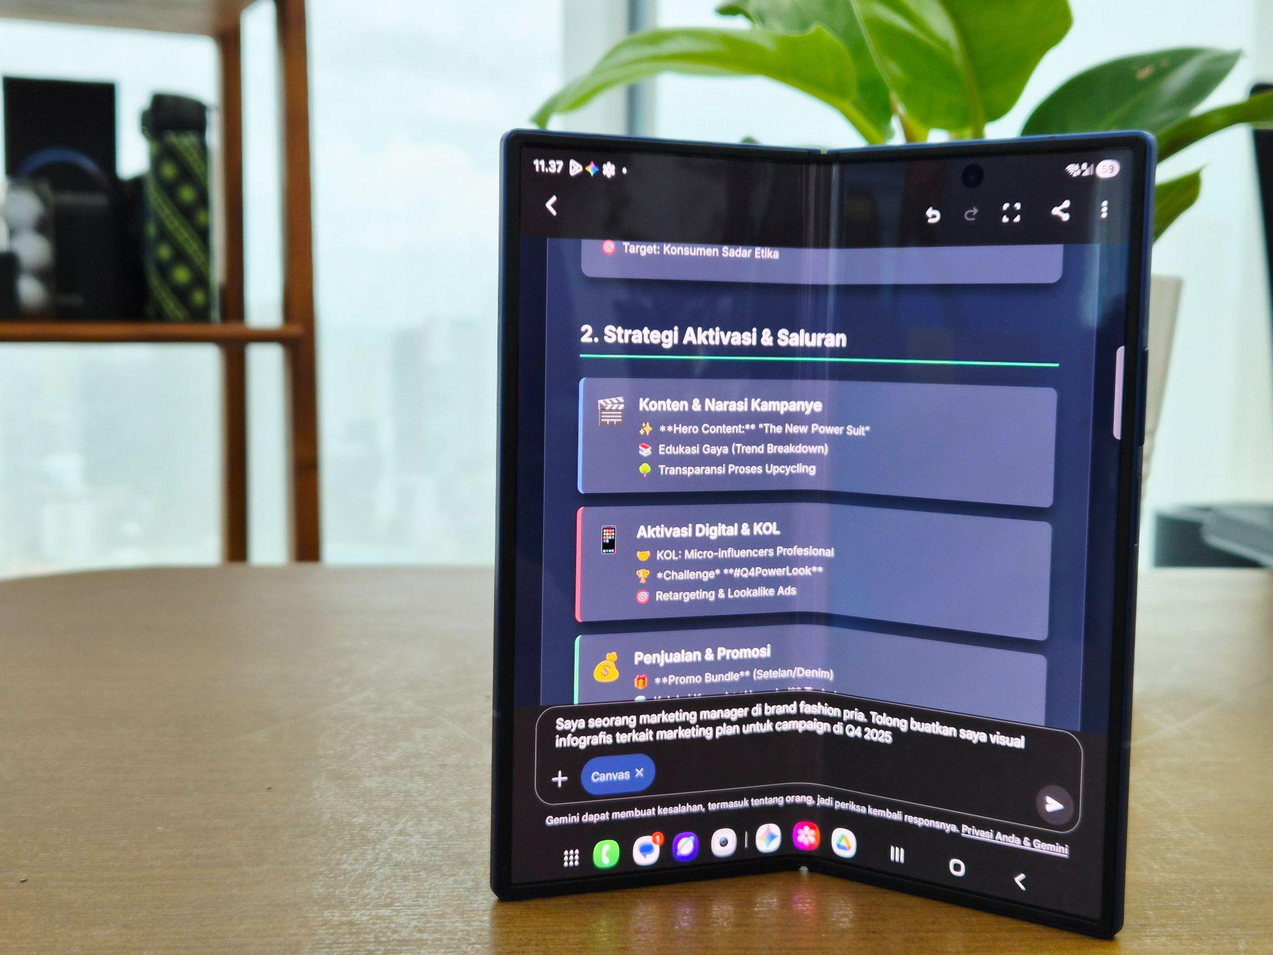
Gemini Canvas di Galaxy Z Fold7 mambantu kamu menyusun ide menjadi mind map yang rapi dan terstruktur.
Kamu bisa memberikan prompt seperti: “Saya sedang melakukan riset untuk kampanye pemasaran produk sepatu. Ubah catatan riset berikut ini menjadi infografik yang singkat dan mudah dipahami, untuk saya bagikan ke tim.” Pengalaman ini menghadirkan nilai lebih dibanding aplikasi catatan biasa karena Gemini tidak hanya menyusun informasi, tapi juga menyajikannya dalam bentuk visual yang ringkas. Bahkan, kamu bisa menggambar diagram sederhana lalu meminta Gemini melengkapinya dengan data relevan dari internet secara instan.
Temukan berbagai informasi dengan Circle to Search
Sejak pertama diluncurkan, Samsung terus mengembangkan fitur Circle to Search agar semakin cerdas dan relevan dengan kebutuhan pengguna. Dengan fitur ini, kamu bisa menemukan informasi apa pun langsung dari layar tanpa perlu berpindah aplikasi atau menambah langkah ekstra lainnya.
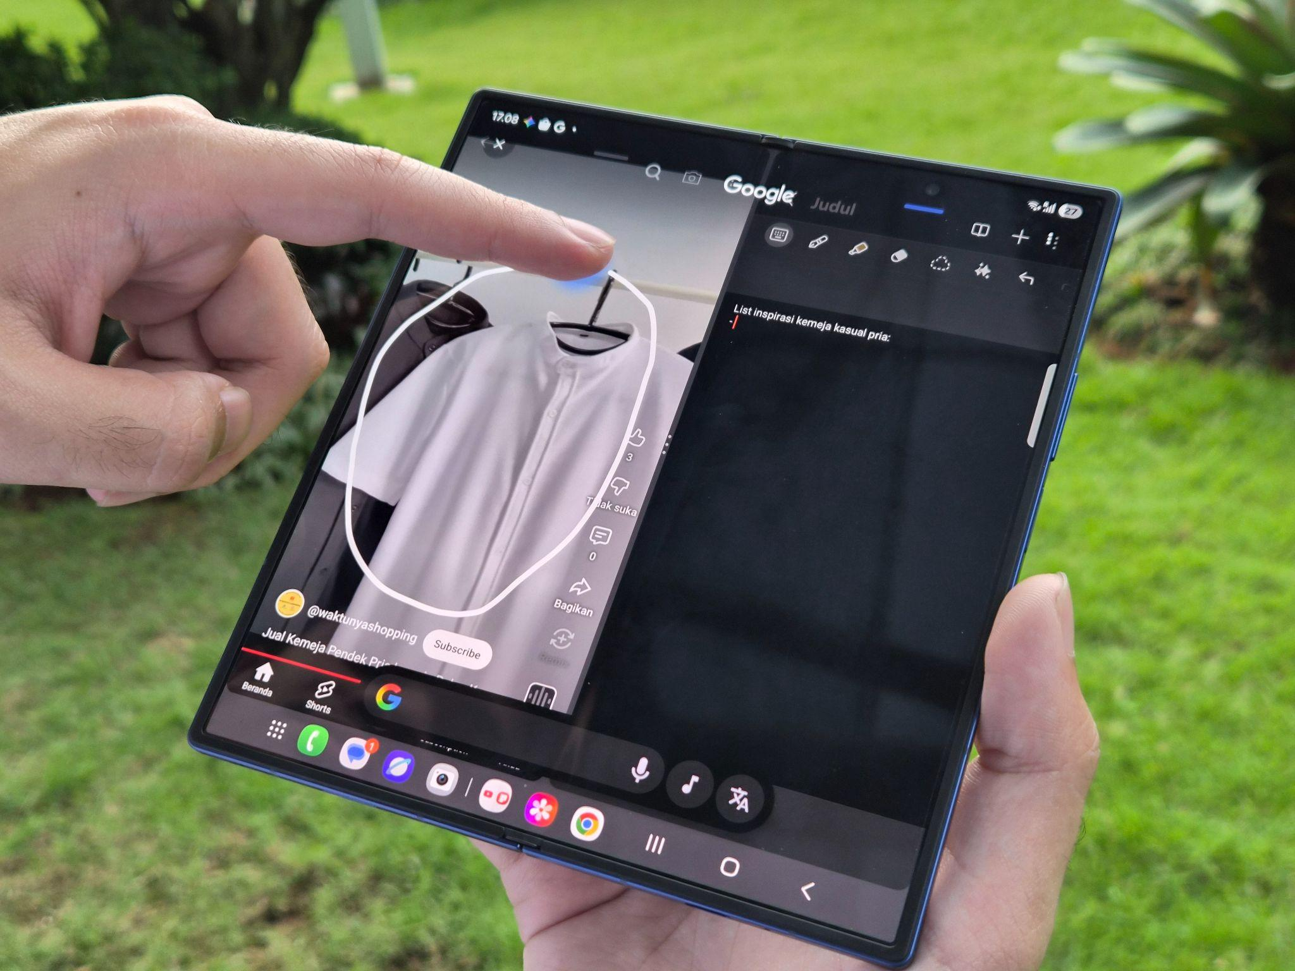
Circle to Search di Galaxy Z Fold7 memberikan jawaban instan tanpa harus meninggalkan aplikasi yang sedang Anda gunakan.

Misalnya, ketika kamu sedang menonton video dan melihat objek yang menarik di dalam video, kamu tinggal lingkari objek tersebut lalu hasil pencarian muncul di sisi lain layar tanpa menghentikan video. Rasa ingin tahu pun terjawab seketika, tanpa mengganggu alur kerja maupun hiburan.
Berbagai kebutuhan dalam satu layar dengan Multi-window
Multi-window di Galaxy Z Fold7 menjadi dasar pengalaman multitasking yang sesungguhnya. Fitur ini memungkinkan Gemini berjalan selaras dengan aplikasi lain, sehingga produktivitas tidak lagi terhambat karena keterbatasan satu layar.

Kamu bisa membuka Gemini Deep Research di satu jendela, menulis email di jendela kedua, dan menyalin catatan di jendela ketiga. Pengalaman kerja simultan inilah yang membedakan Galaxy Z Fold7 dari smartphone biasa dalam hal multitasking.

Galaxy Z Fold7: Workspace Cerdas di Genggaman Anda!
Beli Galaxy Z Fold7 sekarang dan rasakan lompatan produktivitas yang belum pernah ada sebelumnya! Dapatkan penawaran spesial untuk pembelian hingga 15 Oktober 2025. Nikmati total benefit senilai hingga Rp7 juta yang terdiri dari Purchase with Purchase (PWP) senilai Rp2 juta, cashback hingga Rp5 juta, serta akses gratis Google AI Pro selama 12 bulan. Program cicilan juga tersedia mulai dari Rp2 jutaan per bulan.

Galaxy Z Fold7 tersedia dalam varian 16GB/1TB (Rp32.999.000) dan 12GB/512GB (Rp29.999.000). Pilih dari opsi warna premium seperti Obsidian Black, Emerald Green, dan Platinum Silver.

Untuk informasi lebih lanjut, kunjungi www.samsung.com/id.

-o0o-
Tentang Samsung Electronics Co., Ltd.
Samsung menginspirasi dunia dan membentuk masa depan dengan ide dan teknologi transformatif. Perusahaan ini mendefinisikan ulang dunia TV, smartphone, wearables, tablet, peralatan rumah tangga, sistem jaringan dan memori, sistem LSI, foundry dan solusi LED, serta menghadirkan pengalaman terhubung yang mulus melalui ekosistem SmartThings dan kolaborasi terbuka dengan para mitra. Untuk berita terkini, silakan kunjungi Samsung Newsroom di news.samsung.com.

Untuk keterangan lebih lanjut:
Fia Handayani  Public Relations Manager  Samsung Electronics Indonesia  Email: f.handayani@samsung.com | Maghfira Tabrani  Manager  Carl Byoir  Email: maghfira.tabrani@carlbyoir.com

